ICS 55.180.20
CCS A 85

团 体 标 准

T/CFLP 0038—XXXX
T/CSTE 0112—XXXX
代替T/CFLP 0038—2022
T/CSTE 0112—2022

质量分级及“领跑者”评价要求
平托盘
Assessment requirements for quality grading and forerunner —
Flat pallet

（征求意见稿）

（本草案完成时间：2023年2月28日）

中国物流与采购联合会
中国技术经济学会

20XX-XX-XX 发布 20XX-XX-XX 实施
发布

版权保护文件
版权所有归属于该标准的发布机构。除非有其他规定，否则未经许可，此发行物及其章节不得以其他形式或任何手段进行复制、再版或使用，包括电子版、影印件，或发布在互联网及内部网络等。使用许可向发布机构获取。

目次
前言 II
1 范围 1
2 规范性引用文件 1
3 术语和定义 1
4 评价指标体系 2
5 评价方法及等级划分 8
附录A（规范性）木质平托盘部分基础指标的要求 9
附录B（规范性）塑料平托盘部分基础指标的要求 10
附录C（规范性）纸基平托盘部分基础指标的要求 13
附录D（规范性）钢质平托盘部分基础指标的要求及判断依据/方法 14

前 言
本文件按照GB/T 1.1—2020《标准化工作导则 第1部分：标准化文件的结构和起草规则》和T/CAQP 015—2020、T/ESF 0001—2020《“领跑者”标准编制通则》的规定起草。
本文件代替T/CFLP 0038—2022《质量分级及“领跑者”标准评价要求 平托盘》，与T/CFLP 0038—2022 相比，除结构调整和编辑性改动外，主要技术变化如下：
——增加了木质平托盘基础指标“性能要求”“锯材缺陷值”“加工”（见表1）；
——更改了木质平托盘基础指标“样式与结构”为“样式”、“结构”（见表1，2022年版的表1）；
——增加了塑料平托盘基础指标“性能要求”（见表2）；
——更改了塑料平托盘基础指标“样式与结构”为“样式”、“结构”（见表2，2022年版的表2）；
——更改了塑料平托盘核心指标“承载能力（货架载荷）”（见表2，2022版的表2）；
——更改了塑料平托盘核心指标“耐久性（角跌落）”（见表2，2022版的表2）；
——更改了塑料平托盘核心指标“操作安全性”（见表2，2022版的表2）；
——更改了纸基平托盘基础指标“样式与结构”为“样式”、“结构”（见表3，2022年版的表3）；
——增加了纸基平托盘基础指标“载重量”、“质量要求”、“制作”（见表3）；
——更改了纸基平托盘核心指标“抗压强度”（见表3，2022版表3）；
——更改了纸基平托盘核心指标“抗振强度”（见表3，2022版表3）；
——增加了钢质平托盘基础指标“性能要求”（见表4）。
请注意本文件的某些内容可能涉及专利。本文件的发布机构不承担识别专利的责任。
本文件由中国物流与采购联合会、企业标准“领跑者”工作委员会提出。
本文件由中国物流与采购联合会团体标准化技术委员会、中国技术经济学会共同归口。
本文件起草单位：中国物流与采购联合会、内蒙古佳运通智能环保新材料有限公司、江苏中和智能包装有限公司、无锡市前程包装工程有限公司、金源集团芜湖钟山木器包装有限公司、新创（天津）包装工业科技有限公司、芜湖山九物流设备有限公司、无锡市正新和包装技术研究院有限公司、佛山市誉隆行包装实业有限公司、苏州大森塑胶工业有限公司、海宁市金潮实业有限公司、巨石集团有限公司、昆山市德宝包装材料有限公司、南京蓝宇达仓储设备制造有限公司。
本文件主要起草人：陈曲、王芮、彭国勋、方斌正、秦菲阳、徐颖、王渲、高建举、刘仁、周德志、胡孝武、黄庆、魏秀华、高颢文、林鑫奎、周易、姚志明、翟建新。
本文件所代替文件的历次版本发布情况为：
———2022年首次发布为T/CFLP 0038—2022；
———本次为第一次修订。

质量分级及“领跑者”评价要求 平托盘
  - 范围
本文件规定了木质平托盘、塑料平托盘、纸基平托盘、钢制平托盘质量及企业标准水平评价的评价指标体系和评价方法及等级划分。
本文件适用于平托盘质量及企业标准水平评价。相关机构在开展质量分级和企业标准水平评估、“领跑者”评价以及相关认证时可参照使用，企业在制定企业标准时也可参照本文件。
  - 规范性引用文件
下列文件中的内容通过文中的规范性引用而构成本文件必不可少的条款。其中，注日期的引用文件，仅该日期对应的版本适用于本文件；不注日期的引用文件，其最新版本（包括所有的修改单）适用于本文件。
GB/T 700 碳素结构钢
GB/T 1931 木材含水率测定方法
GB/T 1935 木材顺纹抗压强度试验方法
GB/T 1936.1 木材抗弯强度试验方法
GB/T 1938 木材顺纹抗拉强度试验方法
GB/T 2934 联运通用平托盘 主要尺寸及公差
GB/T 3716 托盘术语
GB/T 4823—2013 锯材缺陷
GB/T 4995 联运通用平托盘 性能要求和试验选择
GB/T 4996 联运通用平托盘 试验方法
GB/T 5034 出口产品包装用瓦楞纸板
GB/T 6544 瓦楞纸板
GB/T 13023 瓦楞芯(原)纸
GB/T 18455 包装回收标志
GB/T 19001 质量管理体系 要求
GB/T 19450—2004 纸基平托盘
GB/T 24001 环境管理体系 要求及使用指南
GB/T 27704 钢钉
GB/T 31148—2022 木质平托盘 通用技术要求
GB/T 35781—2017 托盘共用系统塑料平托盘
GB/T 45001 职业健康安全管理体系 要求及使用指南
BB/T 0016 包装材料 蜂窝纸板
SN/T 0715—1997 出口冷冻食品类商品运输包装检验规程
WB/T 1079—2018 联运通用平托盘 钢质平托盘
  - 术语和定义
GB/T 3716、GB/T 31148—2022界定的以及下列术语和定义适用于本文件。

平托盘 flat pallet
无上部结构的托盘。
[来源：GB/T 31148—2022，3.1]

木质平托盘 wooden flat pallet
由木材、人造板等木质材料制成的平托盘。
[来源：GB/T 31148—2022，3.2]

塑料平托盘 plastic flat pallet
以塑料为主要原料制造的无上部结构的托盘。
注：改写ISO 445:2013，定义3.1。
[来源：GB/T 35781—2017，3.2]

纸基平托盘 paper flat pallets
用纸质材料做基材，经粘合联接、插接、钉合或一次成型工艺等制成的托盘。
[来源：GB/T 19450—2004，3.1]

钢质平托盘 steel flat pallet
主要材料为钢材（或涂覆钢板），经专用设备成型，各种型材互相支撑，再经焊接（少数铆接）而成的没有设置或配装上部结构的托盘。
[来源：WB/T 1079—2018，3.1]
  - 评价指标体系
    - 基本要求
近三年，生产企业无较大及以上环境、安全、质量事故。
企业应未被列入国家严重违法失信企业名单。
企业宜根据GB/T 19001、GB/T 24001、 GB/T 45001建立并实施相应质量、环境和职业健康安全管理制度，鼓励企业根据自身运营情况建立更高水平的相关管理体系。
平托盘应已实现批量生产，领跑标准应满足强制性国家标准及相关标准规定的要求。
    - 评价指标分类
木质平托盘、塑料平托盘、纸基平托盘、钢制平托盘质量分级及“领跑者”评价指标体系包括基础指标、核心指标和创新性指标。
    - 木质平托盘
基础指标包括样式、结构、尺寸及公差、木材树种、木材许用强度、锯材缺陷值、刨花垫块、托盘钉、加工、外观质量、性能要求和标志。
核心指标包括含水率、节子个数、虫眼个数、裂纹长度、斜纹倾斜程度、钝棱。核心指标分为三个等级，包括先进水平，相当于企业标准排行榜中五星级水平；平均水平，相当于企业标准排行榜中四星级水平；基准水平，相当于企业标准排行榜中三星级水平。
创新性指标包括使用标签种类，热处理/熏蒸，可持续、可循环认证。划分成先进水平和平均水平两个等级；鼓励根据市场需求研究和开发相关创新性指标。
    - 塑料平托盘
基础指标包括样式、结构、尺寸及公差、材料、外观、性能要求、标志。
核心指标包括承载能力（货架载荷）、耐久性（角跌落）、操作安全性。核心指标分为三个等级，包括先进水平，相当于企业标准排行榜中五星级水平；平均水平，相当于企业标准排行榜中四星级水平；基准水平，相当于企业标准排行榜中三星级水平。
创新性指标包括预留条码、射频识别标签凹槽，可拆卸维修。鼓励根据市场需求研究和开发相关创新性指标。
    - 纸基平托盘
基础指标包括样式、结构、尺寸及公差、材质、制作、外观、载重量、质量要求和标志。
核心指标包括对抗压强度、抗冲击强度和抗振强度。核心指标分为三个等级，包括先进水平，相当于企业标准排行榜中五星级水平；平均水平，相当于企业标准排行榜中四星级水平；基准水平，相当于企业标准排行榜中三星级水平。
创新性指标包括使用标签种类、防水级别。划分成先进水平和平均水平两个等级；鼓励根据市场需求研究和开发相关创新性指标。
    - 钢质平托盘
基础指标包括样式与结构、尺寸及公差、材质、外观、表面处理、性能要求和标志。
核心指标包括抗弯刚度（货架存取）、抗弯刚度（叉车及托盘搬运车叉举）、抗冲击强度。核心指标分为三个等级，包括先进水平，相当于企业标排准行榜中五星级水平；平均水平，相当于企业标准排行榜中四星级水平；基准水平，相当于企业标准排行榜中三星级水平。
创新性指标包括使用标签种类、承载系数。划分成先进水平和平均水平两个等级；鼓励根据条件成熟情况适时增加与产品性能和消费者关注的相关创新性指标。
    - 评价指标体系框架
木质平托盘评价指标体系应符合表1的要求。
- 木质平托盘评价指标体系
序号 | 指标类型 | 评价指标 |  | 指标来源 | 指标水平分级 |  |  | 判断依据/  方法
 |  |  |  |  | 先进水平  （五星） | 平均水平  （四星） | 基准水平  （三星）
1 | 基  础  指  标 | 样式 |  | GB/T 31148  -2022 | 应符合附录A的A.1中一个或多个 |  |  | 在自然光线下目测
2 |  | 结构 |  |  | 应符合GB/T 31148—2022中4.2要求 |  |  | 在自然光线下目测
3 |  | 尺寸及公差 |  |  | 通用平面尺寸及公差和插孔尺寸和公差应符合GB/T 2934的规定，部件尺寸及公差应符合GB/T 31148—2022中附录Ｂ的规定 |  |  | 采用钢板尺、卷尺等工具进行逐项检测
4 |  | 木材树种 |  |  | 马尾松、南方松、赤松、铁杉、花旗松、樟子松、云杉等，也可以使用强度与之相同或更大的树种 |  |  | 在自然光线下目测
5 |  | 木  材  许  用  强  度 | 抗弯强度 |  | 应符合附录B的B.2 |  |  | 应按照  GB/T 1936.1的  规定检测
6 |  |  | （顺纹）抗压强度 |  |  |  |  | 应按照GB/T 1935的规定检测
7 |  |  | （顺纹）抗拉强度 |  |  |  |  | 应按照GB/T 1938的规定检测
8 |  | 锯  材  缺  陷  值 | 节子最大尺寸与材宽比例 |  | 应符合GB/T 31148—2022中5.1.1.4的要求 |  |  | 在自然光线下目测，锯材缺陷的检量和计算方法应按照GB/T 4823描述的方法检测
 |  |  | 顺弯、横弯最大拱高与内曲水平长比例
 |  |  | 腐朽
 |  |  | 夹皮

表1 木质平托盘评价指标体系（续）
序号 | 指标类型 | 评价指标 |  |  | 指标来源 | 指标水平分级 |  |  | 判断依据/方法
 |  |  |  |  |  | 先进水平  （五星） | 平均水平  （四星） | 基准水平  （三星）
9 | 基  础  指  标 | 刨花垫块 |  |  | GB/T 31148  -2022 | 应符合GB/T 31148—2022中附录A的要求 |  |  | 应按GB/T 31148—2022中附录A的要求进行检测
10 |  | 托盘钉 |  |  |  | 应符合GB/T 27704的规定 |  |  | 应按GB/T 31148—2022中6.17的要求进行检测
11 |  | 加工 |  |  |  | 应符合GB/T 31148—2022中5.3的要求 |  |  | 目测检查，需要时采用钢板尺、卷尺等检量工具进行逐项检测
12 |  | 外观质量 |  |  |  | 板面应平整、无污染、无影响使用的毛刺和机械损伤 |  |  | 在自然光线下目测
13 |  | 性能要求 |  |  |  | 应符合GB/T 4995规定的要求 |  |  | 试验选择应符合GB/T 4995的规定  检验按照GB/T 4996描述的方法检测
14 |  | 标志 |  |  |  | 在四周明显可见位置，应印制清晰可辨、不易去除的标志，标明产品规格、生产日期、生产单位名称等信息 |  |  | 在自然光线下目测
15 | 核  心  指  标 | 含水率/% |  |  |  | ≤15 | ≤18 | ≤20 | 应按照GB/T 1931的规定检测
16 |  | 锯  材  缺  陷  值 | 节子个数/  （个/m） | 铺板条 |  | ≤4 | ≤5 | ≤6 | 在自然光线下目测，锯材缺陷的检量和计算方法应按照GB/T 4823—2013描述的方法检测
 |  |  |  | 纵梁板 |  | ≤2 | ≤3 | ≤4
 |  |  |  | 垫块 |  | ≤4 | ≤5 | ≤6
 |  |  |  | 纵梁 |  | ≤4 | ≤5 | ≤6
17 |  |  | 虫眼个数/  （个/m） | 铺板条 |  | ≤2 | ≤3 | ≤4
 |  |  |  | 纵梁板 |  | ≤1 | ≤1 | ≤1
 |  |  |  | 垫块 |  | ≤2 | ≤3 | ≤4
 |  |  |  | 纵梁 |  | ≤2 | ≤3 | ≤4
18 |  |  | 裂纹长度/% | 铺板条 |  | ≤3 | ≤4 | ≤5
 |  |  |  | 纵梁板 |  | ≤3 | ≤4 | ≤5
 |  |  |  | 垫块 |  | ≤6 | ≤8 | ≤10
 |  |  |  | 纵梁 |  | ≤6 | ≤8 | ≤10
19 |  |  | 斜纹倾斜  程度/% | 铺板条 |  | ≤6 | ≤8 | ≤10
 |  |  |  | 纵梁板 |  | ≤5 | ≤5 | ≤5
 |  |  |  | 垫块 |  | ≤10 | ≤15 | ≤20
 |  |  |  | 纵梁 |  | ≤6 | ≤8 | ≤10
20 |  |  | 钝棱/% | 铺板条 |  | ≤20 | ≤25 | ≤30
 |  |  |  | 纵梁板 |  | ≤5 | ≤10 | ≤15
 |  |  |  | 垫块 |  | ≤20 | ≤25 | ≤30
 |  |  |  | 纵梁 |  | ≤10 | ≤15 | ≤20
21 | 创  新  性  指  标 | 使用标签种类ª |  |  | 市场需求 | 两种及以上并含有电子标签 | 两种及以上 | — | 企业提供证明材料
22 |  | 热处理^{b}/熏蒸^{c} |  |  |  | 有 | 有 | — | 企业提供证明材料
23 |  | 可持续、可循环认证 |  |  |  | 有 | 有 | — | 提供权威认证机构证明
- 使用标签种类：指带有附加信息、供机器自动识别的载体，包括：一维码标签，二维码标签，射频标签（电子标签，RFID），近场通信标签（NFC）,基于全球统一标识(GS1)标准的标签等种类。
- 热处理：木材中心温度至少达到56℃，持续30分钟以上，其他方法只要达到热处理要求，可以视为热处理。国际代码为HT。（新规定的木材中心温度达到56℃，持续240分钟以上，其中超过71℃，持续60分钟以上。）
- 熏蒸：在处理房中用药水（主要成分是臭甲烷）对木托盘进行杀虫，并且持续48h。国际代码是MB。

塑料平托盘评价指标体系应符合表2的要求。
- 塑料平托盘评价指标体系
序号 | 指标类型 | 评价指标 |  |  | 指标来源 | 指标水平分级 |  |  | 判断依据/方法
 |  |  |  |  |  | 先进水平  （五星） | 平均水平  （四星） | 基准水平  （三星）
1 | 基  础  指  标 | 样式 |  |  | GB/T 35781—2017 | 应符合附录B的B.1.1中一个或多个 |  |  | 在自然光线下目测
2 |  | 结构 |  |  |  | 应符合附录B的B.1.2中一个或多个 |  |  | 在自然光线下目测
3 |  | 尺寸及公差 |  |  |  | 应符合附录B的B.2 |  |  | 采用钢板尺、卷尺等检量工具进行逐项检测
4 |  | 材料 |  |  |  | a）所有部件的原材料均选用无有害刺激性气味的可再生塑料；  b）当使用多种不同性质的材料时，材料宜便于识别、分离与回收再生； |  |  | 在自然光线下目测
5 |  | 外观 |  |  |  | 托盘表面应平整、无飞边，无影响用的裂纹和变形，单个托盘上不应有明显色差，同批产品色泽基本一致 |  |  | 在自然光线下目测
6 |  | 性能要求 | 承载能力 | 动载荷 |  | 应符合GB/T 35781—2017中的5.5要求 |  |  | 按GB/T 35781—2017中5.5.1表5给出的最大试验载荷、试验条件和试验方法检测
 |  |  |  | 静载荷
 |  |  |  | 底铺板抗弯载荷
 |  |  | 耐久性 | 侧向水平抗冲击 |  |  |  |  | 按GB/T 35781—2017中5.5.2表6给出的最大试验载荷与冲击速度条件、试验温度和试验方法检测
 |  |  |  | 底铺板边缘耐叉车水平抗冲击
 |  |  |  | 垫块耐叉车货叉冲击
7 |  | 标志 |  |  |  | 每个塑料平托盘应在明显处打上或装上永久性标志，包括但不限于塑料平托盘的规格、类型、生产商名称、商标、生产年月 |  |  | 在自然光线下目测
8 | 核  心  指  标 | 承载能力（货架载荷） |  |  |  | 最大试验载荷1T，负载下挠度≤1%，卸载后挠度≤0.3% | 最大试验载荷1T，负载下挠度≤1.5%，卸载后挠度≤0.5% | 最大试验载荷1T，负载下挠度≤2%，卸载后挠度≤0.7% | GB/T 35781—2017的5.5.1
9 |  | 耐久性（角跌落） |  |  |  | 落下高度1.5m外观无影响使用的裂纹和变形 | 落下高度1m，外观无影响使用的裂纹和变形 | 落下高度0.5m，外观无影响使用的裂纹和变形 | GB/T 35781—2017的5.5.2
10 |  | 操作安全性 |  |  |  | 静摩擦系数≥0.4，滑动角≥30° | 静摩擦系数≥0.3，滑动角≥20° | 静摩擦系数≥0.2，滑动角≥10° | 静摩擦系数按GB/T 4996-2014的8.13所述的试验号13进行测试  滑动角按GB/T 4996-2014的8.14所述的试验号14进行测试
11 | 创  新  性  指  标 | 预留条码、射频识别标签凹槽 |  |  | 市场需求 | 有 |  | — | 企业提供证明材料
12 |  | 可拆卸维修 |  |  |  | 有 |  | — | 企业提供证明材料

纸基平托盘评价指标体系应符合表3的要求。
- 纸基平托盘评价指标体系
序号 | 指标类型 | 评价指标 | 指标来源 | 指标水平分级 |  |  | 判断依据/方法
 |  |  |  | 先进水平  （五星） | 平均水平  （四星） | 基准水平  （三星）
1 | 基  础  指  标 | 样式 | GB/T 19450  —2004 | 应符合附录C的C.1中一个或多个 |  |  | 在自然光线下目测
2 |  | 结构 |  | 应符合附录C的C.2 |  |  | 在自然光线下目测
3 |  | 尺寸及公差 |  | a）纸基平托盘尺寸及公差按GB/T 2934和GB/T 15233的规定；  b）纸基平托盘叉孔高度尺寸为70mm～100mm，优先选取100mm |  |  | 采用钢板尺、卷尺等工具进行逐项检测
4 |  | 材质 |  | a)纸基平托盘应合理选用符合GB/T 6544、GB/T 13023、BB/T 0016等标准规定的纸材制造；  b）用胶应符合GB/T 5034、GB/T 6544和BB/T 0016的规定 |  |  | GB/T 19450—2004的5.5
5 |  | 制作 |  | - 纸基平托盘粘合或钉合及插接成型后应年固，保证在正常使用中不开裂。每平方米纸板脱胶部分之和不大于200mm²，每米长单张纸板织、横方向翘曲不得大于20㎜；  - 纸基平托盘不应有其他使用上的缺陷 |  |  | GB/T 19450—2004的5.6
6 |  | 外观 |  | 纸基平托盘应做到切边齐整无毛刺，切断表面裂损宽度不应超过8mm，表面不应有明显的油污、水渍、斑纹、粘痕等 |  |  | 在自然光线下目测
7 |  | 载重量 |  | 纸基平托盘的额定载荷不大于1000kg |  |  | GB/T 19450—2004的5.1
8 |  | 质量要求 |  | 纸基平托盘应按GB/T 16470的规定确保货物预定码放状态,具有承受捆扎、束缚、拉伸赛包和收缩裹包等固定货物的能力。出口包装用纸基平托盘还应符合SN/T 0806等有关标准或规定 |  |  | GB/T 19450—2004的5.5
9 |  | 标志 |  | 纸基平托盘应标上型号、标准号、额定载荷、生产商名称等标志，回收标志应符合GB/T 18455的规定 |  |  | 在自然光线下目测
10 | 核  心  指  标 | 抗压强度/mm | 市场需求 | 满载y≤2  卸载y≤0.5 | 满载y≤3  卸载y≤1 | 满载y≤4  卸载y≤1.5 | GB/T 19450—2004的6.3
11 |  | 抗冲击强度/mm |  | ≤0.01y | ≤0.03y | ≤0.04y | GB/T 19450—2004的6.4
12 |  | 抗振强度 |  | 在共振频率上停留25min、最大加速度0.75g±0.1g，托盘结构不失效 | 在共振频率上停留20min、最大加速度0.75g±0.1g，托盘结构不失效 | 在共振频率上停留15min、最大加速度0.75g±0.1g，托盘结构不失效 | GB/T 19450—2004的6.5
13 | 创  新  性  指  标 | 使用标签种类ª | 市场需求 | 两种及以上并含有电子标签 | 两种及以上 | — | 企业提供证明材料
14 |  | 防水级别 |  | R8 | R7 | — | SN/T 0715—1997的6.2.1.3.4
- 使用标签种类：指带有附加信息、供机器自动识别的载体，包括：一维码标签，二维码标签，射频标签（电子标签，RFID），近场通信标签（NFC）,基于全球统一标识(GS1)标准的标签等种类。

钢质平托盘评价指标体系应符合表4的要求。
- 钢质平托盘评价指标体系
序号 | 指标类型 | 评价指标 |  |  | 指标来源 | 指标水平分级 |  |  | 判断依据/方法
 |  |  |  |  |  | 先进水平  （五星） | 平均水平  （四星） | 基准水平  （三星）
1 | 基  础  指  标 | 样式与结构 |  |  | WB/T 1079—2018 | 应符合附录D的D.1中的一个或多个 |  |  | 在自然光线下目测
2 |  | 尺寸及公差 |  |  |  | 钢质平托盘的平面尺寸和叉孔尺寸应符合GB/T 2934要求。钢质平托盘的公差应满足以下要求：  a）平面尺寸的制造公差为±3mm；  b）托盘平面两对角线长度之差≤5mm；  c）从托盘的底平面到载货面的最大值和最小值之差≤5mm |  |  | 应采用精确至0.5mm的钢板尺、卷尺等工具进行逐项检验
3 |  | 材质 |  |  |  | a）钢质平托盘应使用不低于GB/T 700中规定的Q235钢制造；  b）焊接钢质平托盘用焊接材料采用对应母材材质的焊条或焊丝 |  |  | 钢材材质应按使用钢材的标准要求进行检测或验收；焊接材料应按所选用相应焊材标准进行检测或验收
4 |  | 外观 |  |  |  | a）钢质平托盘，应没有凹凸、变形、开裂及其他影响使用的有害缺陷；  b）以焊接为主的钢质平托盘，焊后应无超过公差要求的变形，不得有漏焊、虚焊、开焊、焊穿或其他影响使用的缺陷；  c）铺板和纵梁的端面应没有凸起、毛刺、尖角或其他影响使用的缺陷 |  |  | 自然光线下目测；  焊接质量应按GB/T 19418的规定进行
5 |  | 表面处理 |  |  |  | a）钢质平托盘整体成型后应进行表面防腐处理；  b）表面处理前的钢材表面应做除油、除锈的处理。表面处理方式有喷漆、静电粉末喷涂、电镀锌、热镀锌，可根据不同需求进行选择；  c）涂层和镀层厚度根据使用要求进行确定，涂层、镀层应均匀，不得有漏涂、漏镀；  d）钢质平托盘表面可增加防滑性结构或防滑表面处理，达到防滑效果 |  |  | 在自然光线下目测
6 |  | 性能要求 | 货架存取 | 抗弯刚度 |  | 应符合WB/T 1079—2018的5.5 |  |  | WB/T 1079—2018的6.5
 |  |  | 叉车及托盘搬运车叉举 | 抗弯强度
 |  |  | 堆码 | 强度、刚度
 |  |  | 双轨输送机 | 底铺板抗弯强度、刚度
7 |  | 标志 |  |  |  | 钢质平托盘在四周明显可见位置，应印制清晰可辨、不易去除的标志，标明产品规格、生产日期、生产单位名称等信息 |  |  | 在自然光线下目测

表4 钢质平托盘评价指标体系（续）
序号 | 指标类型 | 评价指标 | 指标来源 | 指标水平分级 |  |  | 判断依据/方法
 |  |  |  | 先进水平  （五星） | 平均水平  （四星） | 基准水平  （三星）
8 | 核  心  指  标 | 抗弯刚度  （货架存取） |  | 负载下为L₁（L₂）的0.4%的挠度，卸载后为L₁（L₂）的0.1%的挠度 | 负载下为L₁（L₂）的0.6%的挠度，卸载后为L₁（L₂）的0.2%的挠度 | 负载下为L₁（L₂）的1%的挠度，卸载后为L₁（L₂）的0.3%的挠度 | WB/T 1079—2018的6.5.1
9 |  | 抗弯刚度  （叉车及托盘搬运车叉举） |  | 负载下为10mm；卸载后为2mm的挠度 | 负载下为15mm；卸载后为4mm的挠度 | 负载下为20mm；卸载后为7mm的挠度 | WB/T 1079—2018的6.5.2
10 |  | 抗冲击强度 |  | 对角线变化率≤0.3% | 对角线变化率≤0.6% | 对角线变化率≤1% | WB/T 1079—2018的6.5.5
11 | 创  新  性  指  标 | 使用标签种类ª | 市场需求 | 两种及以上并含有电子标签 | 两种及以上 | — | 企业提供  证明材料
12 |  | 承载系数 |  | 1:60 | 1:50 | — | 附录D的D.2
ª 使用标签种类：指带有附加信息、供机器自动识别的载体，包括：一维码标签，二维码标签，射频标签（电子标签，RFID），近场通信标签（NFC）,基于全球统一标识(GS1)标准的标签等种类。

5 评价方法及等级划分
评价结果划分为一级、二级和三级，各等级所对应的划分依据见表5。达到三级要求及以上的企业标准并按照有关要求进行自我声明公开后均可进入平托盘企业标准排行榜。达到一级要求的企业标准，且按照有关要求进行自我声明公开后，其标准和符合标准的产品可以直接进入平托盘企业标准“领跑者”候选名单。
- 指标评价要求及等级划分
评价等级 | 满足条件
一级应同时满足 | 基本要求 | 基础指标要求 | 核心指标先进水平要求 | a）木质平托盘中，创新性指标先进水平要求至少满足两项；  b）塑料平托盘中，创新性指标满足两项；  c）纸基平托盘中，创新性指标先进水平要求至少满足一项；  d）钢质平托盘中创新性指标先进水平要求至少满足一项
二级应同时满足 | 基本要求 | 基础指标要求 | 核心指标平均水平要求 | a）木质平托盘中，创新性指标平均水平要求至少满足一项；  b）塑料平托盘中，创新性指标满足一项；  c）纸基平托盘中，创新性指标平均水平要求至少满足一项；  d）钢质平托盘中创新性指标平均水平要求至少满足一项
三级应同时满足 | 基本要求 | 基础指标要求 | 核心指标基准水平要求 | —

（规范性）

木质平托盘部分基础指标的要求

A.1 木质平托盘样式
木质平托盘的样式如下：
a）长纵梁板式——纵梁板长度沿托盘的长度方向，单面使用，四向进叉，紧密对接边板，纵梁板与底铺板同方向，见图A.1的a）；
b）短纵梁板式——纵梁板长度沿托盘的宽度方向，单面使用，四向进叉，纵梁板长度方向与底铺板长度方向在空间上呈垂直状态，见图A.1的b）；
c）周底式——纵梁板长度沿托盘的长度方向，单面使用，四向进叉，紧密对接边板，底铺板为日字形的 周底托盘，见图A.1的c）；
d）双面式——双面使用，两向进叉，紧密对接边板，见图A.1的d）。
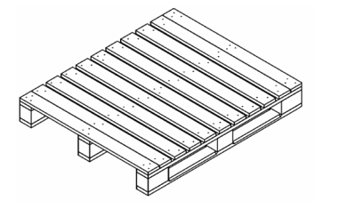 | 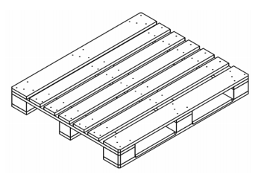
a）长纵梁板式 | b）短纵梁板式
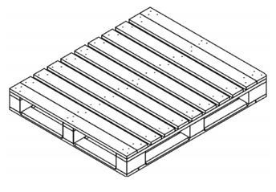 | 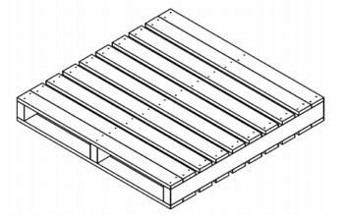
c）周底式 | d）双面式
图A.1 木质平托盘的样式

A.2 木材许用强度
木质平托盘用木材的许用强度应符合表A.1的规定（许用强度等于试验强度除以安全系数，抗弯强度及抗拉强度的安全系数为7，抗压强度的安全系数为5.5）。
表A.1 木材许用强度
单位为兆帕
抗弯强度 | （顺纹）抗压强度 | （顺纹）抗拉强度
11 | 7.0 | 14

（规范性）

塑料平托盘部分基础指标的要求

B.1 塑料平托盘样式与结构

B.1.1 样式
按照铺板数、进叉、单双面使用情况可分为单面铺板双向进叉托盘、单面铺板四向进叉托盘、双面铺板单面使用双向进叉托盘、双面铺板单面使用四向进叉托盘、双面铺板双面使用双向进叉托盘、双面铺板双面使用四向进叉托盘。具体样式、示意图见表B.1。
表B.1 平托盘的样式与示意图
样式 | 图示 | 推荐用途
单面铺板双向进叉托盘 | 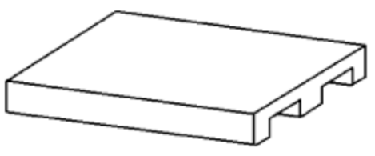 | 货架存取
单面铺板四向进叉托盘 | 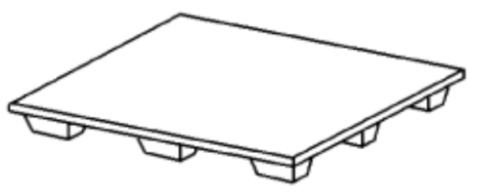 | 既不用货架存取，也不用堆码
双面铺板单面使用双向进叉托盘 | 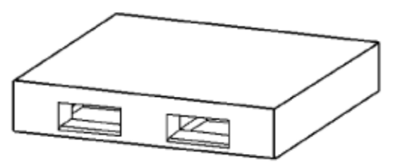 | 货架存取、堆码
双面铺板单面使用四向进叉托盘 | 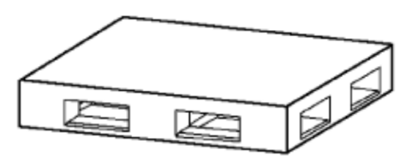 | 货架存取、堆码
双面铺板双面使用双向进叉托盘 | 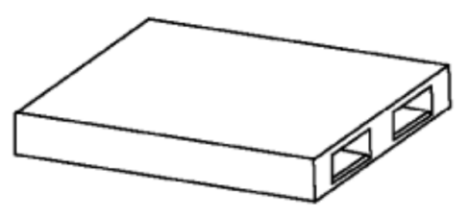 | 货架存取
双面铺板双面使用四向进叉托盘 | 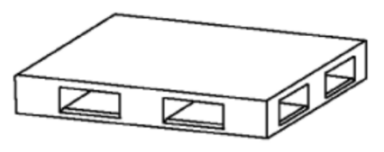 | 货架存取、堆码

B.1.2 结构
B.1.2.1 塑料平托盘底铺板的外轮廓垂直投影面积应不小于托盘面板公称面积的35%。
B.1.2.2 塑料平托盘顶铺板的承载面和与货叉接触的顶铺板底面，应有防滑结构。
B.1.2.3 塑料平托盘顶铺板承载面有凹槽及不易排水的部位均应设有排水口。
B.1.2.4 底铺板上的倒角尺寸应满足图B.1的要求。
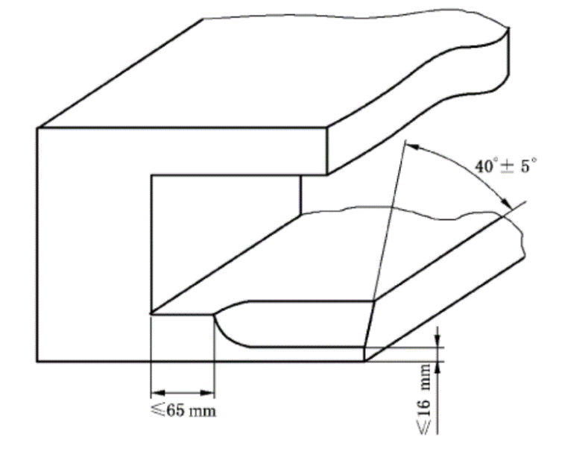
图B.1 塑料平托盘底铺板倒角尺寸

B.2 塑料平托盘尺寸及公差

B.2.1 平面尺寸
塑料平托盘平面尺寸采用GB/T 2934推荐的尺寸。

B.2.2 叉孔尺寸
塑料平托盘平面尺寸采用GB/T 2934推荐的尺寸，塑料平托盘的端面和侧面叉孔水平尺寸如图C.2所示，具体尺寸见表B.2、表B.3。
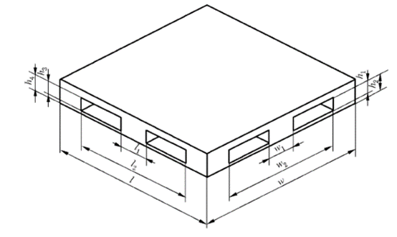

标引序号说明：
l ——托盘长度；
w ——托盘宽度；
h ——托盘高度；
w₂ ——叉孔宽度；
h₂ ——叉孔高度。
图B.2 塑料平托盘叉孔及开口尺寸
表B.2 塑料平托盘叉孔水平尺寸
单位为毫米
l或w尺寸 | l₁或w₁ | l₂或w₂
≥1000 | ≤160 | ≤710

表B.3 塑料平托盘叉孔垂直尺寸
单位为毫米
搬运工具 | 低托盘  h₁和h₃ | 一般托盘  h₁和h₃ | 高托盘  h₁和h₃ | h₂和h₄
手动液压托盘搬运车 | 89 | 95 | 100 | ≤156
叉车 | 60 | - | - | -

B.2.3 公差
塑料平托盘的公差应满足表B.4的要求。
表B.4 塑料平托盘公差要求
项目 | 公差
平面尺寸/mm | $${平面尺寸}_{−6}^{+3}$$
对角线偏差/% | ≤±1
平面度/mm | ≤7

（规范性）

纸基平托盘部分基础指标的要求

C.1 样式
C.1.1 纸基平托盘主要分为瓦楞纸板为基材的平托盘、蜂窝纸板为基材的平托盘、以两种以上纸板为基材的平托盘、以层压硬纸板为基材的平托盘、其他纸基材料平托盘。
C.1.2 纸基平托盘分单面和双面使用，双向进叉和四方向向进叉（见表C.1 ）。
表C.1 纸基平托盘主要样式
样式 | 结构示意图
瓦楞纸基托盘 | 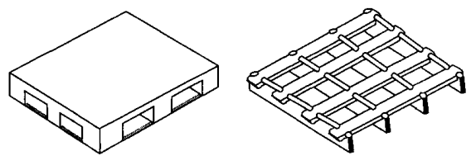
蜂窝纸基托盘 | 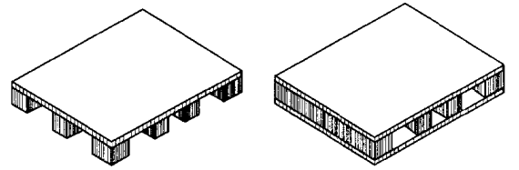
复合纸基托盘 | 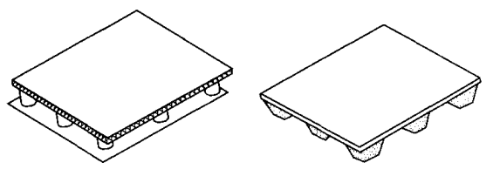
硬纸板类托盘 | 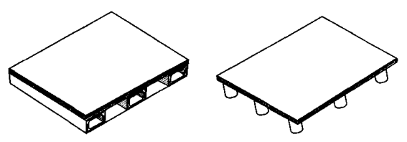

C.2 结构
纸基平托盘结构由承载面板和纵梁或垫块及（或）外加底铺板构成，应联结合理，牢固。

（规范性）

钢质平托盘部分基础指标的要求及判断依据/方法

D.1 样式与结构
按使用情况可分为单面使用（见图D.1）和双面使用（见图D.2）。
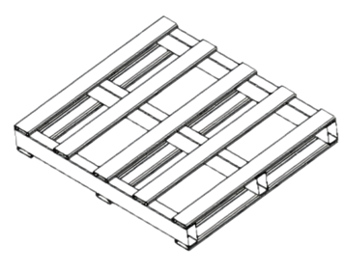 | 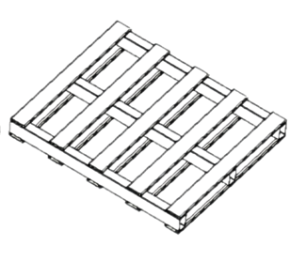
图D.1 单面使用 | 图D.2 双面使用

D.1.2 按结构形式可分为整体冲压成型（见图D.3）和构建焊接或铆接成型（见图D.4）。
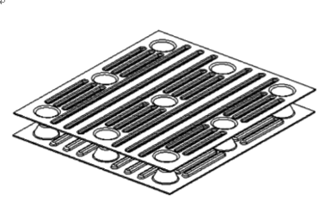 | 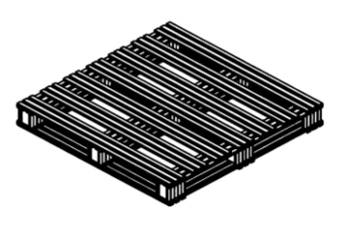
图D.3 整体冲压成型 | 图D.4 焊接或铆接成型

D.1.3 按进叉情况可分为双向进叉（见图D.5）、四向进叉(见图D.6）和四向局部进叉（见图D.7）。
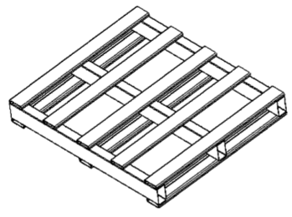 | 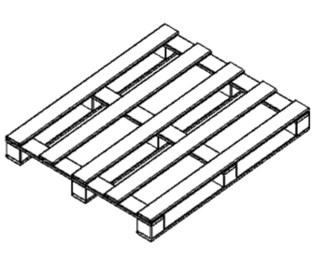
图D.5 双向进叉 | 图D.6 四项进叉
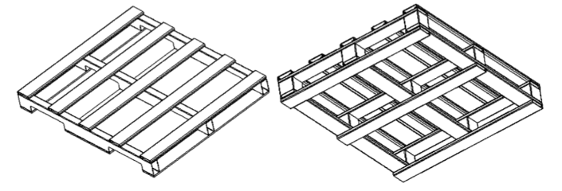
图D.7 四项局部进叉

D.1.4 按底铺板结构可分为川字形（见图D.8）、日字形（见图D.9）、和田字形（见图D.10）。
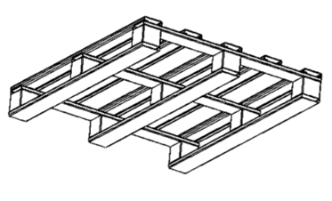 | 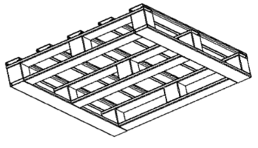
图D.8 川字形 | 图D.9 日字形
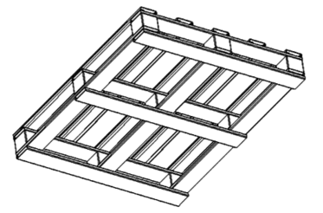
图D.10 田字形

D.2 承载系数的计算方法
承载系数的计算见公式（D.1）：
$∅=T/Q$ (D.1)
式中：
$∅$——承载系数；
T——托盘质量，单位为千克（kg）；
Q——托盘载荷，单位为千克（kg）。

